الجمهورية الجزائرية الديمقراطية الشعبية مستوى: 4 متوسط
متوسطة لافي ميلود -التلاغمة السنة الدراسية: 2023/2024
اختبار الفصل الثالث في مادة: العلوم الفيزيائية والتكنولوجيا المدة: ساعة ونصف
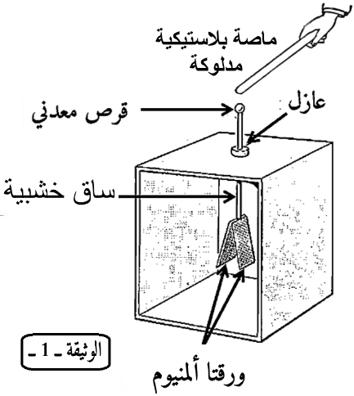
الجزء الأول: (12 نقطة)
التمرين الأول: (06 نقاط)
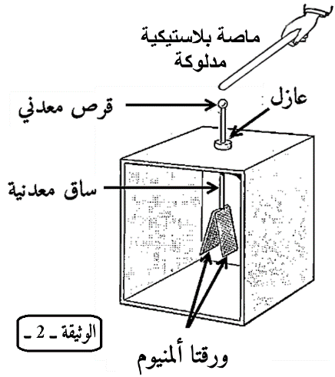
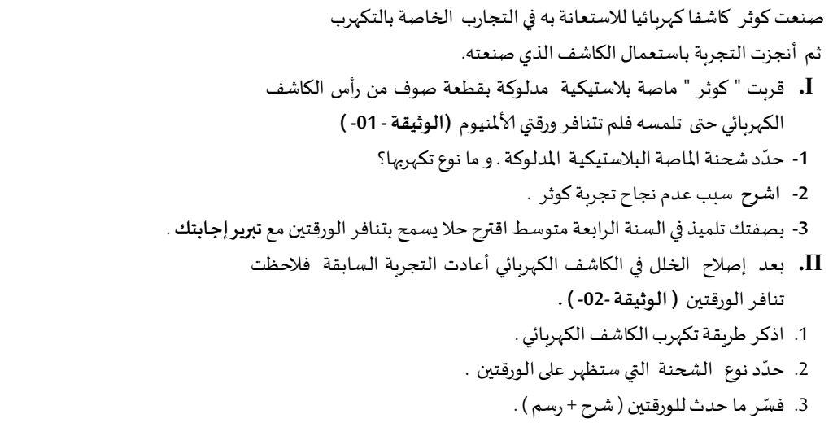

التمرين الثاني: (06 نقاط)
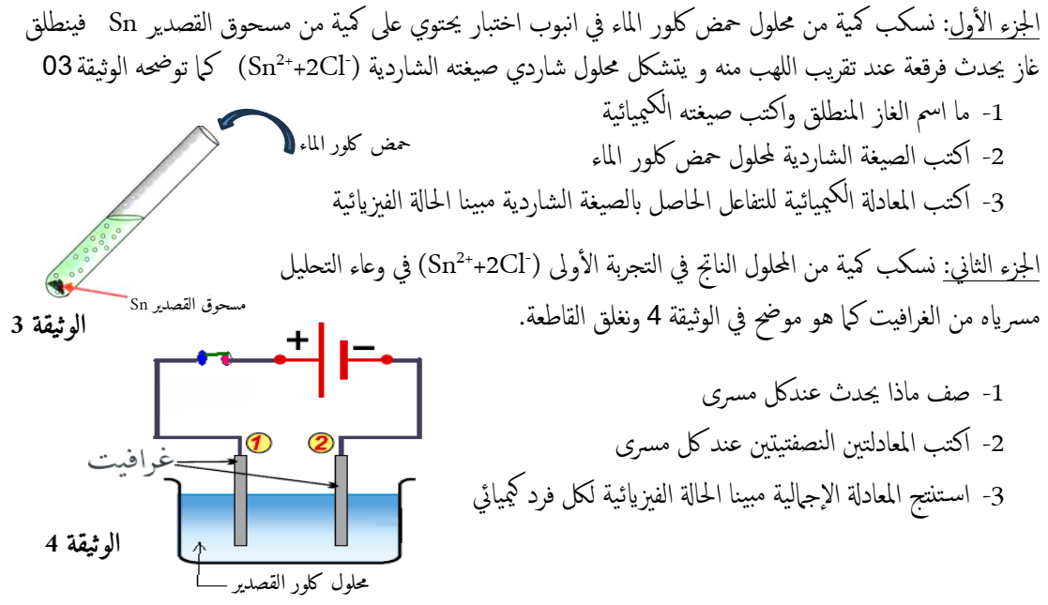
صفحة 1 من 2 اقلب الصفحة

الجزء الثاني:( 08 نقاط)
الوضعية الإدماجية:( 08 نقاط)
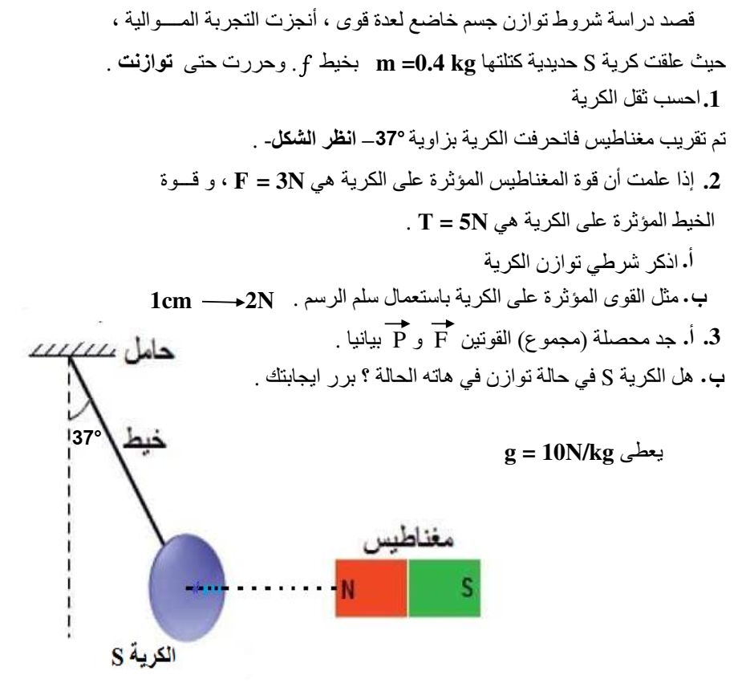

صفحة 2 من 2 بالتوفيق

مناقشة اختبار الفصل الثالث في مادة: العلوم الفيزيائية والتكنولوجيا
الجزء الأول: (12 نقطة)
التمرين الأول: (06 نقاط)
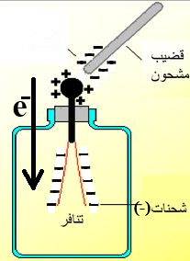
- 1- شحنة الماصة البلاستيكية سالبة ونوع تكهربها بالدلك
2- سبب عدم نجاح التجربة لان الساق الخشبية عازلة لا تسمح بمرور الشحنات الكهربائية
3- لكي نسمح للورقتين بالتنافر يجب ان نستبدل الساق الخشبية بساق معدنيه لأنها تسمح بمرور الشحنات الكهربائية
- 1- طريقه تكهرب الكاشف الكهربائي بالتأثير
2- شحنه الورقتين سالبة
3- التفسير: عندما نقرب الماصة البلاستيكية سالبة الشحنة من راس الكاشف تتجه الكترونات من الراس للورقتين لتصبح شحنتهما سالبة فيحدث تنافر
التمرين الثاني: (06 نقاط) الجزء الأول:
- الغاز المنطلق هو غاز الهيدروجين وصيغته H₂
- الصيغة الشاردية لمحلول حمض كلور الماء هي (H⁺+Cl⁻)
- معادله التفاعل الشاردية
الجزء الثاني:
- وصف ما يحدث عند: المصعد: نلاحظ تصاعد غاز الكلور
المهبط: نلاحظ ترسب معدن القصدير
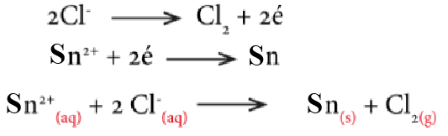
- المعادلات النصفية: المصعد
المهبط
- المعادلة الإجمالية
الجزء الثاني:( 08 نقاط)
الوضعية الإدماجية:( 08 نقاط)
- حساب الثقل : P= m x g = 04 x 10 m=0.4kg
P = 4N g=10N/kg
- أ- شرطي توازن جسم خاضع لثلاث قوى هما:
- محصله القوى الشعاعية معدومة
- حوامل القوى من نفس المستوي ومتقاطعة في نفس النقطة
ب- تمثيل القوى

- أ- رسم محصلة مجموع الشعاعين P و T.
ب- نعم الكرية في حالة توازن.
التبرير:

مناقشة اختبار الفصل الثالث في مادة: العلوم الفيزيائية والتكنولوجيا
الجزء الأول: (12 نقطة)
التمرين الأول: (06 نقاط)

- 1- شحنة الماصة البلاستيكية سالبة ونوع تكهربها بالدلك
2- سبب عدم نجاح التجربة لان الساق الخشبية عازلة لا تسمح بمرور الشحنات الكهربائية
3- لكي نسمح للورقتين بالتنافر يجب ان نستبدل الساق الخشبية بساق معدنيه لأنها تسمح بمرور الشحنات الكهربائية
- 1- طريقه تكهرب الكاشف الكهربائي بالتأثير
2- شحنه الورقتين سالبة
3- التفسير: عندما نقرب الماصة البلاستيكية سالبة الشحنة من راس الكاشف تتجه الكترونات من الراس للورقتين لتصبح شحنتهما سالبة فيحدث تنافر
التمرين الثاني: (06 نقاط) الجزء الأول:
- الغاز المنطلق هو غاز الهيدروجين وصيغته H₂
- الصيغة الشاردية لمحلول حمض كلور الماء هي (H⁺+Cl⁻)
- معادله التفاعل الشاردية
الجزء الثاني:
- وصف ما يحدث عند: المصعد: نلاحظ تصاعد غاز الكلور
المهبط: نلاحظ ترسب معدن القصدير

- المعادلات النصفية: المصعد
المهبط
- المعادلة الإجمالية
الجزء الثاني:( 08 نقاط)
الوضعية الإدماجية:( 08 نقاط)
- حساب الثقل : P= m x g = 04 x 10 m=0.4kg
P = 4N g=10N/kg
- أ- شرطي توازن جسم خاضع لثلاث قوى هما:
- محصله القوى الشعاعية معدومة
- حوامل القوى من نفس المستوي ومتقاطعة في نفس النقطة
ب- تمثيل القوى

- أ- رسم محصلة مجموع الشعاعين P و T.
ب- نعم الكرية في حالة توازن.
التبرير:

